GUÍA DE CONTENIDOS

ALBAÑILERÍA Y MANEJO DE RESIDUOS

I. ALBAÑILERÍA
OA 4. Ejecutar obras de albañilería estructural y no estructural, aplicando dosificaciones para morteros de acuerdo a planos de construcción y especificaciones técnicas, utilizando maquinaria, herramientas e instrumentos de medida adecuados.

OBJETIVO DE APRENDIZAJE

AE 2. Ejecuta la instalación de ladrillos de cara vista y ladrillos para ser revestidos (clasificación por uso, NCh 169), de acuerdo a plano de estructuras y especificaciones técnicas del proyecto, utilizando máquinas, herramientas y equipos necesarios para el proceso constructivo.

APRENDIZAJE ESPERADO

- DEFINICIONES
Albañilería: técnica para construir edificios y otras obras en las que se usan piedras, ladrillos, arena y materiales semejantes.
La norma chilena NCh1928 define la albañilería como “Material estructural que se obtiene con unidades de albañilería ordenadas en hiladas según un aparejo prefijado y unidas con mortero”.
Albañilería Simple: este tipo de albañilería es usada de manera tradicional y desarrollada mediante experimentación. No posee más elementos que el ladrillo y el mortero o junta, siendo éstos los elementos estructurales encargados de resistir todas las potenciales cargas que afecten la construcción. Esto se logra mediante la disposición de los elementos de la estructura de modo que las fuerzas actuantes sean preferentemente de compresión.
Albañilería Armada: es aquella albañilería en la que se utiliza acero como refuerzo en los muros que se construyen. Estos refuerzos consisten en tensores (como refuerzos verticales) y estribos (como refuerzos horizontales), los cuales van empotrados en los cimientos o en los pilares de la construcción, respectivamente. Para estos paramentos se utilizan aquellos ladrillos industriales perforados, cuyo diseño estructural facilita la inserción de los tensores para darle mayor flexibilidad a la estructura.
Albañilería reforzada o confinada: se define como el muro o paramento con elementos de refuerzo horizontales y verticales, cuya función es mejorar la durabilidad del conjunto, es decir, proveer ductilidad a un muro portante. Las exigencias para el uso de este tipo de albañilería son: en zonas sísmicas 1 y 2, se confinará como mínimo cualquier muro que lleve 10% de la fuerza sísmica y un conjunto de muros que lleven el 70% de la fuerza sísmica total, incluyendo dentro de esto los muros perimetrales de cierre; y en la zona 3 se confinará como mínimo los muros perimetrales de cierre, de manera que quede enmarcado por sus cuatro lados por elementos horizontales y verticales.
- ALBAÑILERÍA CON USO DE LADRILLOS
El comportamiento estructural y de durabilidad de una albañilería terminada está directamente ligado a tres factores principales:
- Propiedades físico-mecánicas del ladrillo: resistencia a la compresión, porcentaje de absorción, resistencia térmica y reducción acústica.
- Propiedades físico-mecánicas del mortero: resistencia a la compresión, adherencia y resistencia térmica.
- Calidad de mano de obra: si los materiales utilizados cumplen las especificaciones, y una correcta ejecución de la albañilería, vale decir, muros aplomados, hiladas niveladas y canterías correctamente rellenas y rematadas; se asegurará siempre un muro de altos estándares de calidad.
  - Ladrillos empleados en albañilería y sus características
El ladrillo es uno de los materiales más utilizados para hacer obras. De hecho, las personas lo utilizan desde hace unos 11.000 años. Los primeros ladrillos que aparecieron estaban hechos de adobe requemado y secado al sol. Desde las antiguas Sumeria y Babilonia, pasando por Alemania, Inglaterra y Países Bajos, el ladrillo ha sido el gran protagonista tanto de humildes hogares como de palacios y castillos.
Su perdurabilidad a lo largo de tantos años se debe a su resistencia térmica, estabilidad y versatilidad de uso.
Cada proyecto de construcción requiere de unos materiales específicos. Por este motivo, existen diferentes tipos de ladrillo según su finalidad, aspecto y necesidad de cada obra. Conocerlos supone saber aplicar cada una de sus características a cada estilo de reforma o construcción. A continuación se presentan los distintos tipos y para qué sirve cada uno.
- LADRILLOS CERÁMICOS
El ladrillo cerámico o ladrillo de arcilla se define como unidades cerámicas, generalmente rectangulares, que son obtenidas por moldeo, secado y cocción a altas temperaturas de una pasta de arcilla, que es la materia prima de este.
Clasificación de ladrillos cerámicos
En nuestro país, la norma NCh169 clasifica los ladrillos en 3 tipos:
- Macizos
- Perforados
- Huecos
La descripción de estos se presenta en la siguiente tabla:
LADRILLOS MACIZOS MaM
LADRILLOS MACIZOS MaH
LADRILLOS PERFORADOS MaP

Son ladrillos sin perforaciones, que en nuestro país en general no se realizan en forma industrializada. | Son unidades cerámicas hechas a máquina o industrializadas en las cuales predominan el volumen de huecos por sobre el de arcilla. Se utilizan preferentemente en la confección de tabiques divisorios livianos que no reciben cargas y no son estructurales. | Estos son aquellas unidades hechas a máquina o industrializadas que poseen perforaciones y huecos, regularmente distribuidos, cuyo volumen es inferior al 50% del volumen total de arcilla. Son los más utilizados en nuestro país para la confección de albañilería armada o confinada.

LADRILLO COCIDO DE ARCILLA
Este es el tipo de ladrillo más común de todos los que se conocen. Está hecho de forma artesanal y no presenta huecos en su estructura. El material con el que se fabrica es el adobe secado al sol, por lo que su resistencia térmica es mucho mayor. Hoy en día, se utiliza en construcciones de tipo agreste que no requieren mucha resistencia. Su baja fuerza no lo hace recomendable para la edificación de viviendas.
Figura 1: Ladrillo cocido de arcilla
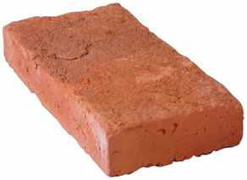
Fuente: Socodima, S.F.

LADRILLOS MACIZOS PERFORADOS
Este ladrillo se caracteriza por tener un mínimo del 10% de su superficie perforada. Si este porcentaje fuese superior nos encontraríamos ante un ladrillo macizo. La principal característica de este tipo de ladrillo es su resistencia. Al ser colocado en forma de tabique, el mortero penetra en las perforaciones verticales aumentando su fuerza. Por este motivo, se utilizan principalmente en la elevación de fachadas para viviendas.
Figura 2: Ladrillo macizo perforado
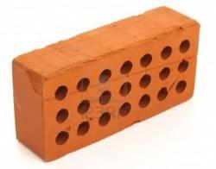
Fuente: Saber y hacer, S.F.

LADRILLO PERFORADO AL CANTO O HUECO
A diferencia de los anteriores, estos ladrillos poseen perforaciones horizontales al canto o testa, lo que permite rebajar su peso sin perder resistencia. En cambio, el ladrillo de arcilla perforado se utiliza especialmente para levantar tabiques que no requieran soportar demasiado peso (albañilería exterior e interior con revestimiento). Dependiendo de su grosor, podemos encontrarnos con ladrillos perforados al canto, de tipo sencillo, dobles, triples o cuádruples.
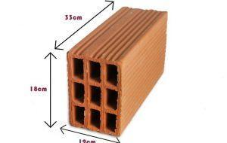
Figura 3: Ladrillo perforado al canto o hueco

Fuente: Tu Tarea Escolar, S.F.

RASILLÓN O BARDO
El ladrillo rasillón se caracteriza por ser mucho más ancho y plano. Por lo tanto, es perfecto para cubrir huecos, para hacer techos e incluso como elemento decorativo. Esta clase de ladrillo es mucho menos resistente, mientras un ladrillo hueco posee dos filas de agujeros, el rasillón solo dispone de una.
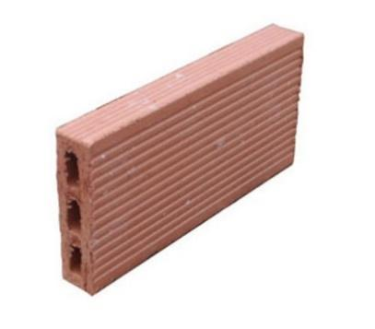
Figura 4: Rasillón o Bardo

Fuente: Alende, 2020

LADRILLO REFRACTARIO
Este ladrillo tiene una textura lisa y homogénea. Su resistencia al calor lo hace perfecto para cubrir áreas sometidas a altas temperaturas, como por ejemplo, los hornos, las chimeneas y los asadores.
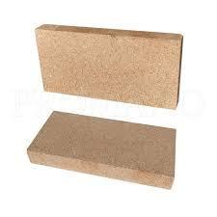
Figura 5: Ladrillo refractario

Fuente: Promano, S.F.

LADRILLO DECORATIVO DE PARED ESTILO RÚSTICO
Sus bordes irregulares proporcionan originalidad y un acabado rústico tanto a interiores como exteriores.

Figura 6: Ladrillo decorativo de pared estilo rústico
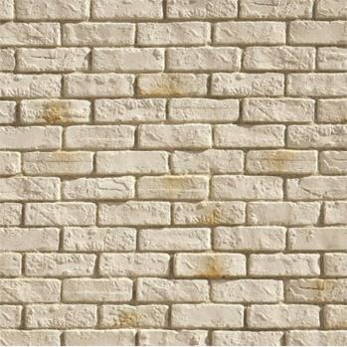

Fuente: MN del Golfo, S.F.

LADRILLO DECORATIVO PARA PISO
Estos ladrillos soportan tráfico intenso, por lo que son muy utilizados en patios, terrazas, jardines y plazas públicas. Podemos encontrarlos en distintos diseños y acabados, los cuales al combinarse, crean ambientes acogedores y únicos.
Figura 7: Ladrillo decorativo para piso
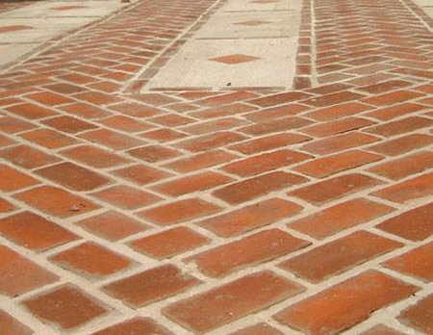

Fuente: MN del Golfo, S.F.

LADRILLO DE ARCILLA COCIDO HECHO A MÁQUINA
Comprende una fabricación mecanizada que incluye extracción arcillas, acumulación y reposo, dosificación, molienda, homogenización, extrusión al vacío, secado y cocción en horno lineal.
A continuación, se presenta una tabla con información respecto al uso, tipo y dimensiones de los ladrillos industrializados.

LADRILLOS INDUSTRIALIZADOS

USO | TIPO | DIMENSIONES
Para muros perimetrales | Titán reforzado estructural | (29 x 14 x 7,1 cm)
Para muros perimetrales | Extra titán reforzado estructural | (29 x 14 x 9,4 cm)
Para muros perimetrales | Gran titán termo acústico estructural | (29 x 15,4 x 11,3 cm)
Para muros perimetrales | Extra titán medianero estructural | (29 x 17,5 x 9,4 cm)
Para muros medianeros | Titán termo acústico estructural | (29 x 15,4 x 7,1 cm)
Para muros medianeros | Extra titán termo acústico estructural | (29 x 15,4 x 9,4 cm)
Para muros medianeros | Gran titán termo acústico estructural | (29 x 15,4 x 11,3 cm)

- MORTERO DE PEGA
La principal característica que debe tener un mortero, es la trabajabilidad, es decir, que se extienda con facilidad y logre cubrir las superficies de las unidades de albañilería. Esto se puede medir mediante un ensayo, que consiste en el escurrimiento en mesa de sacudidas, el que se recomienda sea del orden de 195 a 205mm. Si la medición se realiza en obra, puede ser a través del cono reducido para medir la consistencia.
El mortero es un compuesto de conglomerantes inorgánicos, agregados finos, agua, y posibles aditivos que sirven para aparejar elementos de construcción, tales como ladrillos, piedras, bloques de hormigón, etc. Además, se usa para rellenar los espacios que quedan entre los bloques y para el revestimiento de paredes.
En albañilería, su función principal es producir la adherencia entre las unidades, generando traspasos de carga entre ellas. Sellar las juntas entre unidades, asegurando su impermeabilidad al agua y al aire.

  - Componentes de un mortero de pega
Cemento: El cemento se presenta en forma de un polvo muy fino, de color gris. Al mezclarlo con agua, forma una pasta que se endurece tanto bajo el agua como al aire, característica que lo define como un conglomerante hidráulico.
Áridos: Material pétreo compuesto de partículas duras, de forma y tamaño estable. Constituye un elemento importante en los morteros, ya sea desde el punto de vista volumétrico o en relación con el peso, ya que ocupan gran parte del volumen final. Tanto el árido fino como el grueso deben cumplir con la norma NCh 163.
Agua: El agua desempeña dos roles muy importantes: participa en el proceso de hidratación del cemento y otorga la trabajabilidad necesaria al mortero. Es un componente fundamental, ya que de ella depende el desarrollo de las propiedades del mortero, tanto en su estado fresco como en su estado endurecido. En general, el agua de amasado debe ser potable, evitando la presencia de sustancias extrañas que puedan influir en el comportamiento del mortero.
Aditivos: Material activo agregado al mortero en pequeñas cantidades para modificar alguna de sus propiedades por acción física o química, o ambas. Son productos que agregados en pequeñas proporciones en el mortero al momento de su fabricación, mejoran o modifican una o varias de sus propiedades. Los aditivos constituyen una ayuda eficaz y muchas veces indispensable para obtener un mortero que satisfaga los requerimientos en variadas aplicaciones. Para ello, siempre debe comenzarse con una dosificación bien calculada, ya que no es posible transformar un mortero deficiente en uno bueno por el sólo hecho de agregar un aditivo.
  - Morteros predosificados
La fabricación de los morteros predosificados, cumple con los requisitos técnicos exigidos por las normas de construcción, obteniendo productos de calidad con mejores propiedades. A continuación se presentan ventajas de los morteros predosificados respecto de morteros hechos en la obra:
- Áridos libres de material orgánico.
- Permite dimensionar consumos con mayor precisión.
- Estricto control de la cantidad de materias primas. Sólo se debe adicionar agua.
- Se minimiza la pérdida de material en la obra.
- Se eliminan los tiempos de confección del mortero, en beneficio del aumento de rendimiento del albañil.
- Se minimiza la zona de acopio de materiales y se obtiene mayor limpieza en la obra.
- Evita la compra de materiales por separado, disminuyendo proveedores.
- Se logra confiabilidad en la calidad de los trabajos terminados.
- Se minimizan las eflorescencias.
- El usuario obtiene asesoría técnica a la cual recurrir, en caso de que requiera instrucciones o ante cualquier inconveniente.

  - Morteros hechos en la obra
Después de aceptar los materiales componentes del mortero y calcular su dosificación, se tiene que medir la cantidad de cada componente para preparar la cantidad de mortero requerida para un tiempo prudente de trabajo (un tiempo prudente de trabajo está en torno a ⅔ del tiempo de inicio del fraguado del mortero). Lo que se busca es mantener un material plástico, pegajoso y con adecuada retentividad del agua.
En los ensayos de aceptación realizados en el laboratorio, es conveniente obtener una consistencia de 200 a 230 mm de escurrimiento en la mesa de sacudida.
El proyectista puede imponer las proporciones del mortero o indicar solamente los requisitos que debe cumplir la mezcla. El constructor solamente tiene que medir los materiales dentro de las tolerancias normales. Cuando se indica los requisitos que debe cumplir la mezcla, deja al constructor la libertad de elegir los materiales y lo obliga a dosificar la mezcla, hasta cumplir los requisitos establecidos en la especificación técnica particular de la obra.
Algunas consideraciones a tener presente:
- El cemento y la cal se deben usar por saco completo o por medio saco.
- La arena está expresada como material seco y con una exactitud de ± 2%.
- Los aditivos y las adiciones se usan en las proporciones y la exactitud indicadas por su fabricante.
- La cantidad de agua de amasado a emplear, tiene que considerar la cantidad de agua aportada por la arena.
- Cuando la arena se mide en volumen, puede dar buen resultado si se hace en forma correcta, para lo cual se puede usar una caja resistente con un volumen exacto. Sin embargo, hay que tener presente que el contenido de humedad de la arena es muy incidente cuando se mide en volumen, porque se esponja y el volumen crece mucho.
- Si los componentes se midieran en peso, hay que tener presente que por ejemplo, el aumento de un 5% del peso de la arena húmeda puede significar un aumento de 40% en su volumen, cuando contiene una cantidad importante de granos finos.
- No medir por paladas: errores del 50% son comunes cuando una palada es usada como proporción de los ingredientes.
- El mezclado manual debe ser evitado, pues siempre significa un riesgo de obtener un mortero mal mezclado. Si se está obligado a mezclar con pala, el cemento y la arena seca se mezclan primero hasta obtener un color homogéneo. Después se agrega cuidadosamente el agua, para evitar que escurra la lechada de cemento y agua. La mezcla tiene que ser sistemática, tanto cuando los materiales están secos como cuando ya se ha agregado el agua.
- El mezclado mecánico debe usarse siempre que sea posible. Los componentes se mezclan primero en seco, agregando después el agua. En la mezcla mecánica el tiempo mínimo que se recomienda es de 5 minutos o los necesarios para cumplir 120 revoluciones.
- TIPOS DE APAREJOS
El concepto de aparejo tiene varios usos. En su sentido más amplio, alude al conjunto de elementos que se necesitan para realizar algunas tareas. En construcción, el término se refiere a la forma de distribuir los ladrillos, sillares o mampuestos de un muro, una bóveda o cualquier otro elemento de fábrica
Se pueden construir muros de diferente configuración, dependiendo el uso que se le quiera dar. Los tipos más usados son:
- DE SOGA
El ladrillo va puesto sobre su cara y su canto tiene en la hilada, la misma dirección del muro. La traba puede ser a la mitad del ladrillo o a un tercio de él. Es la forma de colocación más usada.
Figura 8. Aparejo de soga
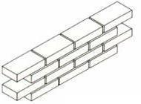

Fuente: Construmatica, S.F.

- TIZÓN O DE CABEZA
El ladrillo va puesto sobre su cara, y su cabeza en la hilada, tiene la misma dirección del muro. Su mayor dimensión es perpendicular al muro. Permite obtener muros de mayor espesor.
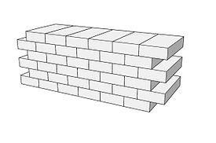
Figura 9: Aparejo tizón o de cabeza

Fuente: Esacademic, 2000-2020.
- PANDERETA O PANDERETE
Colocado sobre su canto, y su cara en la hilada, tiene la misma dirección del muro. Se utiliza en cierres perimetrales de terrenos y como tabique en interiores.
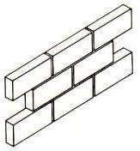
Figura 10: Aparejo pandereta o panderete

Fuente: Construmatica, S.F.
- SARDINEL
Van colocados de canto y su cabeza, en la hilada, tiene la misma dirección del muro. Su mayor dimensión es perpendicular al muro. Permite obtener muros de mayor espesor (gradas de escaleras, bordes de terrazas y dinteles).
Figura 11: Aparejo sardinel
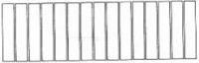

Fuente: Glosarioarteugr, 2014.
- COMPUESTO
Son aquellos que mezclan sogas y tizones, pudiendo ser una soga y un tizón, dos sogas y un tizón, una soga y dos tizones, etc.
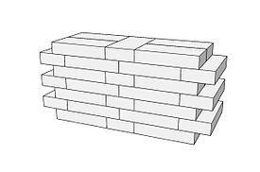
Figura 12: Aparejo compuesto

Fuente: Wikipedia, S.F.
- PROCESO CONSTRUCTIVO DE UNA ALBAÑILERÍA ARMADA
Aun cuando se posea un proyecto con un detallado diseño y excelentes materiales para ejecutarlo, las malas prácticas de construcción y de la mano de obra dan como resultado una construcción deficiente. El respeto a los procedimientos correctos, adecuados a cada caso, es la base de una albañilería durable, impermeable y que satisface todos los objetivos.
Antes del proceso de construcción de las albañilerías, existen tareas muy importantes que de ser adecuadamente ejecutadas, permiten a la obra enfrentar el proceso constructivo de manera organizada y sin destinar sus recursos de supervisión a solucionar aspectos no abordados previamente, que pueden ocasionar pérdidas de tiempo y recursos a la obra antes de comenzar las albañilerías, afectando también a la calidad de éstas.
Una de las tareas es la recepción del ladrillo en obra. El cuidado de los ladrillos en la obra es de responsabilidad de todo el equipo a cargo de la obra, desde los profesionales que la administran hasta quienes tienen la responsabilidad en terreno de ejecutarla (jefe de obra, capataces y bodeguero).
Antes de recibir los ladrillos, el equipo debe coordinarse y tomar medidas que permitan que el camión que transporta el material llegue sin inconvenientes u obstáculos al frente de trabajo donde se necesita el material, y a su vez, asegurarse que la zona escogida de descarga permita una faena sin interferencias.
En la construcción de una albañilería, es necesario conocer los nombres técnicos de cada una de las partes que lo conforman. A continuación se presenta esta información.

HILADA

Conjunto de ladrillos colocados en un mismo plano horizontal de una albañilería.

LLAGA

Unión vertical entre dos ladrillos en un muro de albañilería.

CARA

Corresponde al lado del muro por el cual se pone la lienza, también recibe el nombre de plomo del muro.

CONTRACARA

Es el lado opuesto o posterior a la cara del muro. También recibe el nombre de tras plomo.

Corresponde a la medida del espesor del mortero del tendel, más la altura del ladrillo. También se le llama escantillón. Normalmente en la obra, se llama por equivocación con este nombre a la regla guía donde se marca la medida del escantillón.
ESCANTILLÓN

TENDEL

Capa horizontal de mortero que une las hiladas.

Elemento de refuerzo, formado por barras de acero transversales, soldadas a dos barras longitudinales. Se colocan sumergidas en el mortero, entre las hiladas de ladrillos.
ESCALERILLAS

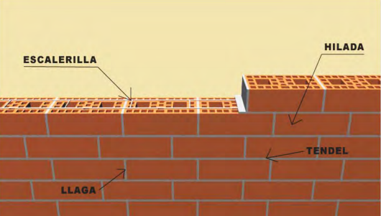
Figura 13: Muro de albañilería y sus partes
Efectuados los movimientos de tierra que son necesarios para el emplazamiento de las viviendas y su urbanización, deben realizarse las siguientes labores previas a la construcción de las albañilerías.

Fuente: Instituto del Cemento de Hormigón (ICH), 2010.
  - Trazado
El trazado de los ejes principales de la edificación, se realiza de acuerdo con las indicaciones y detalles que muestran los planos de arquitectura y cálculo de las fundaciones. La faena se realiza colocando niveletas en las esquinas de la vivienda, las cuales sirven de base para trazar en el terreno, con lienzos y tizas, los ejes de los muros de la edificación. Este trazado tiene que ir de la mano con la definición de los diferentes niveles que existen en una obra.
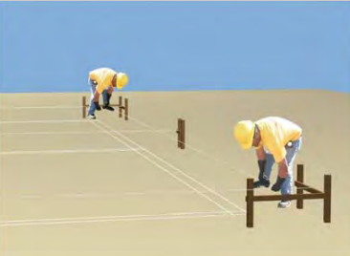
Figura 14: Colocación de niveles

Fuente: Instituto del Cemento de Hormigón (ICH), 2010.

  - Excavaciones
Los costados de las excavaciones deben ser lo más verticales posibles, en la medida que lo permita el material a excavar, de ancho regular y sin sobrepasar las dimensiones indicadas en los planos.
En esta etapa también se deben realizar todas las excavaciones necesarias para el tendido de instalaciones sanitarias y eléctricas que requiera la obra (ejemplo: malla de tierra).
Figura 15: Excavaciones de fundaciones – Detalle de excavaciones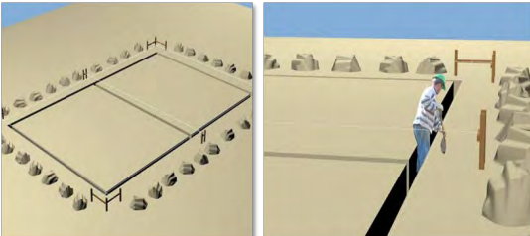
Fuente: Instituto del Cemento de Hormigón (ICH), 2010.
  - Emplantillado y colocación de tensores
Previo al hormigonado de fundaciones, debe colocarse un hormigón pobre de 5 cm de espesor en el fondo de la excavación. Su utilidad es evitar que se contaminen los tensores que salen de las fundaciones.
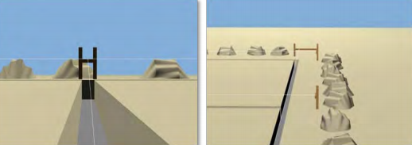
Figura 16: Emplantillado de fundaciones

Fuente: Instituto del Cemento de Hormigón (ICH), 2010.
Posterior a esto (un día), se deben colocar las guías de los tensores, que es una viga metálica que tiene marcada la ubicación exacta de cada uno de los tensores del muro, de acuerdo con el plano de estructura. Los tensores son fijados a esta guía mediante una amarra con alambre negro n° 18, evitando de este modo, que se muevan cuando se realice la faena de hormigonado. La guía debe estacarse firmemente a unos 50 cm de los bordes de la excavación.
Figura 17: Detalle de la guía de tensores
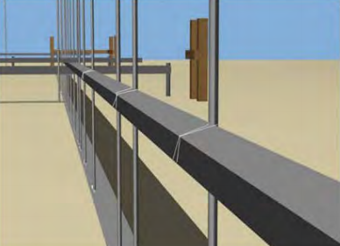

Fuente: Instituto del Cemento de Hormigón (ICH), 2010.
  - Hormigonado de fundaciones y sobrecimientos
El hormigonado de las fundaciones se realiza con el tipo de hormigón indicado por el calculista en el plano de estructuras. En él se especifican su resistencia a compresión, nivel de confianza, docilidad, tamaño máximo del árido y porcentaje de uso de bolón desplazador.
Con posterioridad al hormigonado de las fundaciones, se procede a trazar sobre la superficie del hormigón de fundación, la ubicación del sobrecimiento, para poder colocar tanto la enfierradura definida por el plano de estructura como el moldaje de sobrecimiento. Una vez concluida la colocación de ambos elementos y revisada la enfierradura, se procede al hormigonado del sobrecimiento.

Figura 18: Enfierradura y moldaje de sobrecimiento – Detalle de enfierradura y moldaje de sobrecimiento
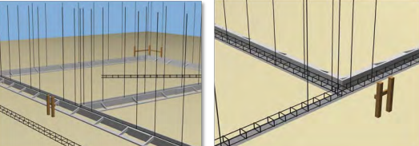

Fuente: Instituto del Cemento de Hormigón (ICH), 2010.
Después que el hormigón ha adquirido resistencia suficiente (un día), se procede a retirar el moldaje de sobrecimiento y se debe limpiar la superficie del sobrecimiento, eliminando restos no adheridos de hormigón, virutas, aserrín, desmoldante, aceites o tierra.
Figura 19. Hormigonado de sobrecimiento – Desmolde de sobrecimiento
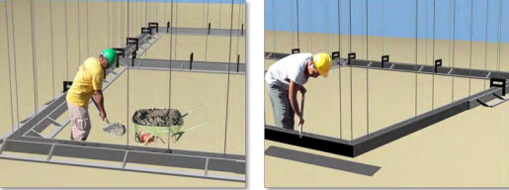

Fuente: Instituto del Cemento de Hormigón (ICH), 2010.
  - Instalación y chequeo con regla de escantillón
Las reglas con escantillón tienen la función de guiar a los albañiles en la correcta altura de cada hilada de la albañilería. Cada hilada del muro de albañilería se marca en las reglas y éstas se colocan en los extremos de cada muro, esquina, intersección o quiebre de la vivienda. Previo a la instalación de las reglas, debe determinarse si el plomo del muro (el lado más vertical y parejo) quedará por fuera o por dentro de la vivienda. Esto determina la ubicación más adecuada de los escantillones.
El albañil coloca una lienza, la cual debe amarrar entre dos reglas opuestas, atándola a una misma marca en cada regla. Esto permite entregar un nivel parejo de la hilada, nivel que utiliza como referencia a medida que confecciona cada una de las hiladas del muro de albañilería. Idealmente, se deben confeccionar con perfiles metálicos de sección cuadrada de 40 x 40 mm y un espesor mínimo de 2,0 mm, pudiendo emplearse también de aluminio. Se le colocan dos diagonales o “vientos”, los cuales se fijan mediante el uso de estacas, mientras que el perfil se fija al sobrecimiento.
Figura 20: Ubicación de las reglas Figura 21: Detalle de escantillones
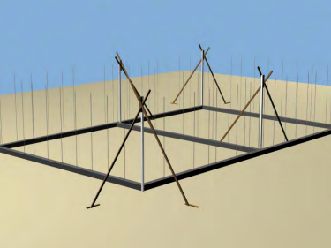
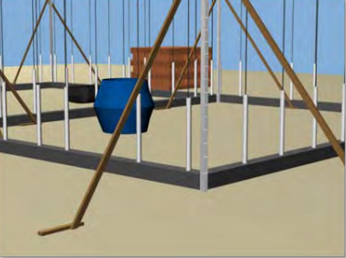

Fuente: Instituto del Cemento de Hormigón (ICH), 2010.
Cada regla lleva marcada la modulación vertical de las hiladas (escantillón), la cual es la altura que resulta de la suma de la altura del ladrillo a utilizar y el espesor de la cantería horizontal (tendel) especificado por arquitectura. A medida que el albañil ascienda en la ejecución del muro, debe ir subiendo la lienza y fijándola en la marca de la siguiente hilada a ejecutar.
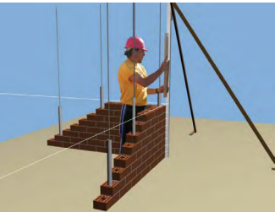
Figura 22: Detalle de regla con escantillón y lienza

Fuente: Instituto del Cemento de Hormigón (ICH), 2010.

  - Replanteo de las dos primeras hiladas
Realizada la limpieza del sobrecimiento, el albañil a cargo de la cuadrilla debe ubicar los ejes de muros y trazar los vanos de puertas y ventanas, en donde se deben colocar los premarcos metálicos con las dimensiones finales de los vanos. Además, debe definir cómo realizar la confección de singularidades, tales como esquinas (encuentros en L), encuentros medianeros con muros perimetrales (encuentros en T) o muros cuyo ancho requieren de cortes especiales de ladrillos. Para definir la modulación y verificarla, el albañil genera una plantilla, colocando los ladrillos de la primera hilada sobre el sobrecimiento, sin mortero, separándolas entre sí de acuerdo con el espesor de la llaga definida por el arquitecto.
Figura 23: Replanteo de la primera hilada
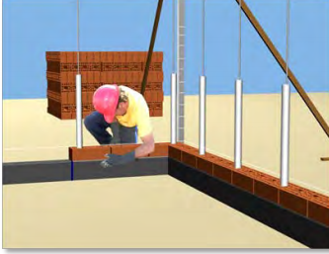

Fuente: Instituto del Cemento de Hormigón (ICH), 2010

En la segunda hilada, el albañil puede ubicar los ladrillos que tienen cortes a mitad o especiales, asegurando de esta manera, una traba homogénea en todo el muro.
Definida la modulación de las hiladas, es altamente recomendable colocar tubos de PVC de 40 mm a 50 mm de diámetro y un largo entre 40 cm y 60 cm, en cada uno de los tensores de la albañilería.
Esto se realiza porque existen dos soluciones para rellenar los huecos de los tensores de los ladrillos, pero debe ser especificada en el plano de estructura del proyecto.
  - Preparación del llenado de huecos de tensores
Uso de mortero de pega como relleno de los tensores: En este caso, el mortero de relleno se puede compactar en forma simultánea a la confección de cada hilada o bien se puede llegar hasta una altura máxima de 25,0 cm de muro. En cualquier caso, se deben retirar los tubos y luego compactar el mortero.
Uso de hormigón como relleno de los tensores: Si se ha especificado esta solución, los tubos de PVC cumplen la función de evitar que el mortero de pega penetre en los huecos de los ladrillos por donde pasan los tensores, se retiran los tubos de PVC y se rellena con un hormigón especial.
Figura 24: Relleno de tensores
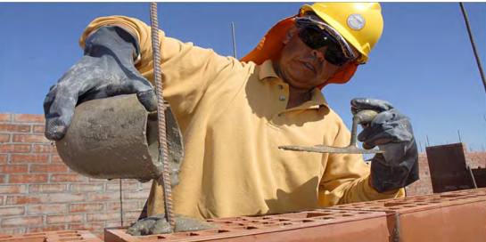

Fuente: Instituto del Cemento de Hormigón (ICH), 2010.
  - Confección de la primera y segunda hilada
Para la confección de la primera hilada, se procede a colocar el primer tendel, que corresponde a la primera capa de mortero que está en contacto entre el sobrecimiento y la primera hilada de ladrillos. Este permite absorber las irregularidades o desniveles que puedan estar en el sobrecimiento, pero su espesor no debe sobrepasar los 20mm.
Se recomienda que el mortero de pega de la primera hilada tenga incorporado un aditivo impermeabilizante, para evitar la humedad que pudiese ascender por capilaridad desde el sobrecimiento.
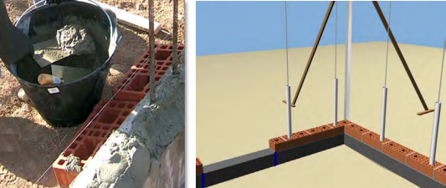
Figura 25: Confección de la primera hilada

Fuente: Instituto del Cemento de Hormigón (ICH), 2010.
Luego de colocada esta primera capa de mortero, el albañil instala la primera hilada de ladrillos (humedecidos previamente), llamada también hilada patrón, en la que se distribuyen y ajustan los ladrillos y la medida de las llagas, a lo largo del muro.
Figura 26: Confección hilada patrón
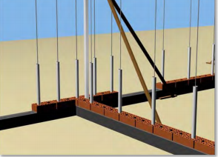

Fuente: Instituto del Cemento de Hormigón (ICH), 2010.

La confección de la segunda hilada inicia con la segunda colocación de mortero, puesto por el albañil sobre los ladrillos de la primera hilada (segundo tendel). Debe sobrepasar unos centímetros el espesor proyectado, ya que parte de éste es usado para llenar las llagas de la primera hilada.
Cada una de las llagas de la primera hilada deben rellenarse por completo y además, ser chequeadas por los jefes de obra y profesionales, ya que este es un punto que algunos albañiles descuidan en la ejecución del muro, principalmente preocupados por aumentar el avance. Esto implica que se puede dar el caso donde sólo rellenen las llagas por sus costados, dando al muro un aspecto de terminado, sin embargo esto impacta tanto en la resistencia de la albañilería, como en su impermeabilidad, ya que al quedar un punto central de la llaga sin mortero, se acumula humedad produciendo manchas en los muros, incluso en los ya estucados. Para evitar esto, aparte de llenar muy bien las llagas, éstas se deben compactar por medio del uso de llagueros.
Figura 27: Relleno y compactación de llagas
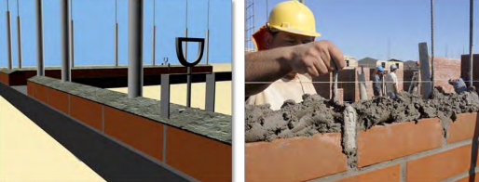
Fuente: Instituto del Cemento de Hormigón (ICH), 2010.
La colocación de los ladrillos de la segunda hilada se realiza teniendo como referencia la altura del ladrillo, más el mortero especificado en el escantillón. Además, se debe tener especial cuidado en la colocación de éstos, debiendo asentarlos mediante presión y movimientos longitudinales al muro, logrando acomodarlos a la altura, nivel y ubicación para dar la traba especificada. Esto último se observa claramente al mirar el plomo de las llagas, que deben coincidir hilada por medio cuando se especifica la colocación del ladrillo a media traba.
El albañil debe auxiliarse permanentemente con la lienza atada a las dos reglas con escantillón, para lograr el nivel proyectado, y además debe utilizar un nivel de burbuja para verificar su verticalidad en todo momento. El ladrillo debe ser instalado cuando el mortero de junta esté fresco y plástico, para asegurar una buena adherencia. Una vez colocado, el ladrillo debe ser presionado hacia abajo y adelante sobre el mortero, para conseguir una junta compactada.
Figura 28: Colocación de ladrillos alineado con lienza – Chequeo de verticalidad
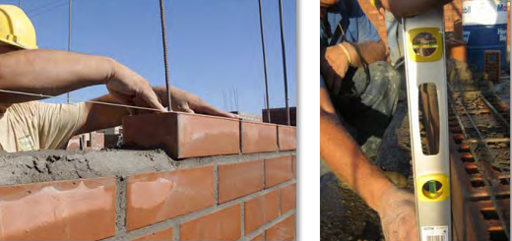
Fuente: Instituto del Cemento de Hormigón (ICH), 2010.
Terminado el procedimiento anterior, se debe colocar la segunda capa de mortero sobre los ladrillos ya asentados de la segunda hilada, cuya altura está definida por el escantillón. Se distribuye sobre la hilada la cantidad de mortero suficiente para que el tendel resulte de la dimensión especificada. El ladrillo se sitúa sobre el mortero, se acomoda vertical y horizontalmente, respetando el escantillón y la verticalidad del muro. El mortero debe rebosar por la llaga y el tendel, mientras que el material sobrante se retira con la plana. A medida que se coloca esta capa, simultáneamente debe compactarse la llaga o cantería vertical, utilizando para esto los denominados llagueros. Las llagas deben quedar completamente rellenas con mortero y bien compactadas.
Una vez realizado este paso, se deben repetir de manera alternada la colocación del mortero, su compactación con llaguero y la colocación de ladrillos, respetando los niveles indicados en la regla escantillón. Para lo anterior, el albañil debe utilizar permanentemente un nivel de burbuja, y verificar el cumplimiento del escantillón y que los tendeles queden horizontales con la lienza entre escantillones. Asimismo, debe chequear la horizontalidad y verticalidad del muro, a medida que va ascendiendo en la ejecución de éste.
Figura 29: Confección de muro por hiladas
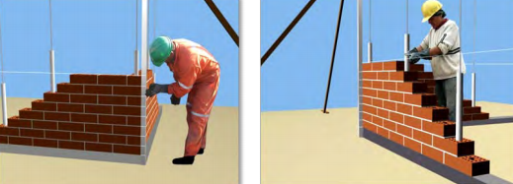
Fuente: Instituto del Cemento de Hormigón (ICH), 2010.
No debe moverse ningún ladrillo después de fraguado el mortero, ya que esto rompe la adherencia. Los ladrillos ya colocados no se deben mover ni alterar y cuando es necesario corregir la posición de alguno, se tiene que retirar todo su mortero de unión y cambiar el ladrillo.
Se debe vigilar siempre la confección de la llaga vertical. Una mala práctica de algunos albañiles es la de confeccionar varias hiladas, sin compactar la llaga de la manera correcta, lo que genera huecos que el albañil rellena sin compactar.
Cuando se continúa la construcción de una albañilería de ladrillo ya endurecida, la superficie de la junta debe estar limpia, rugosa y saturada con superficie seca. Se tienen que realizar previamente los riegos con agua y retirar toda la suciedad o material suelto.
Se debe cuidar que la velocidad de avance de un muro de albañilería no supere las 12 hiladas con un máximo de 1,20 m de altura.
  - Relleno de tensores
El hueco con barras de refuerzo tiene que quedar totalmente lleno con la mezcla, para unir el ladrillo y el refuerzo. Es más fácil llenar un hueco con mortero, pero al disminuir el tamaño máximo se aumenta la retracción y se corre mayor riesgo de que la mezcla se despegue, no cumpliendo su objetivo.
Disposiciones sobre la ejecución del relleno:
- La limpieza de los huecos, incluyendo restos de mortero de pega.
- La interrupción de la colocación del hormigón se debe hacer a media altura de la unidad.
- La prolija consolidación del hormigón mediante vibración, evitando vibrar la armadura.
- La prohibición de doblar las armaduras después de iniciado el relleno.
- Si se llena la altura de un piso, se tiene que hacer después de 48 horas de finalizada la faena de albañilería.

La técnica de llenado dependerá de la trabajabilidad de la mezcla de relleno y de la dimensión del acceso.
Figura 30: Relleno de tensores
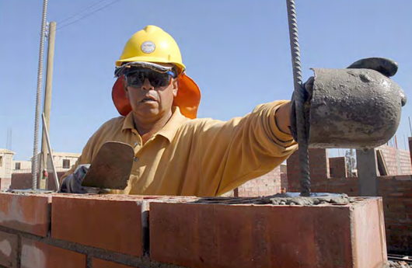
Fuente: Instituto del Cemento de Hormigón (ICH), 2010.
  - Colocación de escalerillas
La función de los refuerzos horizontales en los muros de albañilería está básicamente orientada para:
- Aumentar la resistencia del muro frente a solicitaciones sísmicas.
- Controlar la fisuración producida por la retracción del mortero.
- Controlar la fisuración en puntos singulares como vanos de ventanas o cambios de sección.

Figura 31: Colocación de escalerillas
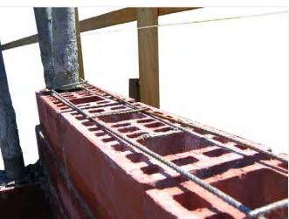
Fuente: Instituto del Cemento de Hormigón (ICH), 2010.
Las escalerillas son utilizadas principalmente para absorber los esfuerzos de corte, por lo que la adecuada instalación de esta armadura es clave para el buen desempeño del muro ante este tipo de solicitaciones. La disposición de las escalerillas dentro del muro depende de las indicaciones del calculista, pero generalmente estas se disponen cada dos a tres hiladas dentro del muro.
Los cuidados que deben tenerse al momento de instalar las escalerillas son:
- Empalmarse con la armadura de pilares.
- No cortarse en ningún punto.
- Traslaparse al menos un cuadrado de la escalerilla.
- Quedar embebida dentro del mortero de pega que conforma el tendel, centrada dentro del muro, no quedando expuesta por ninguna de las dos caras del muro.
Previo a la colocación de la escalerilla, se recomienda compactar primero las canterías verticales o llagas, utilizando llagueros, para posteriormente proceder a la colocación de las escalerillas. El colocar la escalerilla antes de compactar la llaga vertical, redunda en la no ejecución de la junta vertical.

  - Remate de Juntas
La cantería no sólo tiene una finalidad estética, sino que también en las albañilerías que no tienen revestimientos, ayuda a una rápida evacuación del agua lluvia. Por esto, siempre debe exigirse en albañilerías a la vista, el correcto relleno y terminación del mortero de las juntas, por lo que todas las canterías deben ser siempre trabajadas con herramientas adecuadas.
Una ejecución deficiente de una cantería puede provocar, por ejemplo, que en tiempo de lluvia el agua encuentre algún punto vulnerable y se produzcan filtraciones a través del muro. Por este motivo, es muy importante la correcta ejecución de las llagas en todo el espesor del muro, porque la mala práctica de los albañiles de tapar las llagas sólo por el exterior, no asegura la impermeabilidad del paramento.
El tratamiento externo de las juntas debe realizarse con una profundidad entre 3 a 5 mm con respecto a la arista del ladrillo de la hilada inferior y mientras el mortero permita la deformación ante la presión de un dedo. La forma que pueden tener las juntas se muestran a continuación:
Figura 32: Remate de juntas
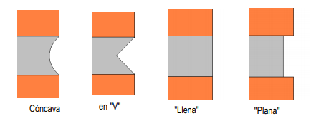
Fuente: Instituto del Cemento de Hormigón (ICH), 2010.
  - Uso de premarcos de ventanas
El uso de premarcos en las viviendas se debe a la necesidad de estandarizar los marcos de ventanas en proyectos de construcción masiva. Al usar este tipo de elementos, los vanos de las viviendas son idénticos y se evita el confeccionar por cada vivienda un marco.
La ubicación de los premarcos se define antes del inicio de la confección de la albañilería, ya que son los trazadores quienes deben marcar de manera clara en el sobrecimiento, la posición de los vanos de las ventanas. Con esto, la cuadrilla de albañiles conoce la ubicación y una vez ejecutadas las hiladas del antepecho, procede a instalar el premarco dentro de los límites fijados por los trazadores. Esto permite a los albañiles seguir ejecutando la albañilería sin interferencias o sin necesidad de realizar cálculos o ajustes. Se recomienda que los premarcos sean metálicos, puesto que utilizar premarcos de madera conlleva a errores, por la facilidad que tiene este material de torcerse ante la presencia de humedad o altas temperaturas.
Figura 33: Uso de premarcos en puertas
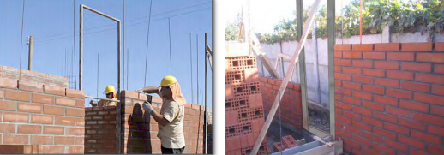
Fuente: Instituto del Cemento de Hormigón (ICH), 2010.
Figura 34: Uso de premarcos en ventanas
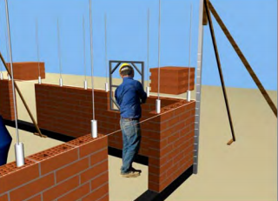
Fuente: Instituto del Cemento de Hormigón (ICH), 2010.
  - Limpieza de muros
La confección de albañilerías genera suciedad en los muros, producto de la caída del mortero de pega, lo que puede ocurrir ya sea durante la confección de una hilada o durante el remate de una junta. Si el material no es retirado rápidamente, éste se adhiere a la albañilería y es muy difícil sacarlo de una manera rápida y efectiva.
Figura 35: Limpieza de muros
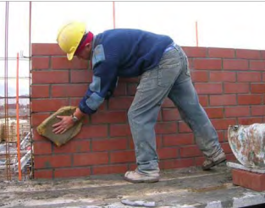
Fuente: Instituto del Cemento de Hormigón (ICH), 2010.
Es por este motivo que se recomienda siempre que, a medida que se terminan de rematar las juntas de la albañilería, se proceda a limpiar la albañilería utilizando sólo una esponja grande y agua. Al aprovechar que el cemento aún no fragua, es posible retirar los restos adheridos de mortero a la albañilería, con la ayuda de una esponja humedecida. Se recomienda realizar este proceso antes de que el mortero se endurezca. Se deben retirar todos los excesos de mortero de ambos lados del muro.
  - Curado y protección de muro para reducir retracciones
El curado y protección de las albañilerías de ladrillo se compone de la protección física de los elementos y del cuidado del endurecimiento químico de las uniones.
Curar la albañilería consiste en el riego permanente, con agua limpia, idealmente potable, cuya intensidad y duración depende de las condiciones ambientales (viento, sol, temperatura, etc.), pero no debe ser menor a siete días en condiciones de permanente humedad. El no curar la albañilería puede disminuir la resistencia a la compresión y a la abrasión del mortero de pega, por pérdida prematura del agua de amasado, así como también presentar un aumento negativo de la retracción, pudiendo separar el ladrillo del mortero de pega.
Es necesario evitar las roturas de las uniones por carga prematura del elemento estructural, al tratar de continuar antes de tiempo con la colocación de nuevas hiladas, por ejemplo, se debe evitar poner moldajes de cadenas, vigas o pilares y hacer llegar vibraciones o cargas transmitidas por elementos vecinos. Además, se pueden producir deformaciones cuando la adherencia aún es precaria.
El curado se hace de la misma forma que en el hormigón. Para evitar choques térmicos, se debe hacer un riego temprano en la mañana y otro al terminar la tarde (en época de verano tres veces al día y en invierno con presencia de viento, dos veces al día). Cubrir con arpilleras, malla o geotextil y/o hacer uso de cortavientos y sombras, y calentar o humedecer el ambiente, según las condiciones del lugar. El curado de las mezclas para el relleno de los huecos, debe hacerse en las superficies superiores expuestas, ya que lateralmente está protegido por las unidades cerámicas.
  - Impermeabilización del muro
Impermeabilizar el muro es fundamental para mantener los muros secos y evitar así las eflorescencias que perjudican la estabilidad futura de los revestimientos de terminación.
El producto elegido según las recomendaciones de los fabricantes, debe aplicarse sobre el muro limpio, libre de residuos y presentar una humedad de acuerdo a lo especificado por el producto, ya que en caso contrario el sustrato no lo puede absorber, quedando las sales en la superficie.
Debe tenerse especial cuidado en impermeabilizar los sobrecimientos, pilares, canterías y cadenas, ya que estos elementos funcionan como conductores de la humedad.
Figura 36: Muros impermeabilizados
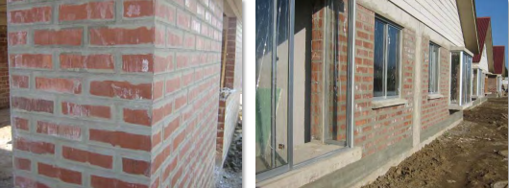
Fuente: Instituto del Cemento de Hormigón (ICH), 2010.

II. MANEJO DE RESIDUOS

OBJETIVO DE APRENDIZAJE
OA 4. Ejecutar obras de albañilería estructural y no estructural, aplicando dosificaciones para morteros de acuerdo a planos de construcción y especificaciones técnicas, utilizando maquinaria, herramientas e instrumentos de medida adecuados.

APRENDIZAJE ESPERADO
AE3. Aplica procedimiento para prevenir y controlar el almacenamiento, transporte, manejo y reutilización de residuos en proceso constructivo, de acuerdo a protocolo vigente.

- RESIDUOS GENERADOS EN OBRAS DE CONSTRUCCIÓN
Se consideran residuos de construcción y demolición (en adelante RESCON) aquellos que se generan en el entorno urbano y no se encuentran dentro de los comúnmente conocidos como Residuos Sólidos Urbanos (residuos domiciliarios y comerciales, fundamentalmente), ya que su composición es cuantitativa y cualitativamente distinta. Se trata de residuos básicamente inertes, constituidos por: tierras y áridos mezclados, piedras, restos de hormigón, restos de pavimentos asfálticos, materiales refractarios, ladrillos, vidrios, plásticos, yesos, acero, cobre, maderas y, en general, todos los desechos que se producen por el movimiento de tierras y construcción de edificaciones nuevas y obras de infraestructura, así como los generados por la demolición. Entonces, el RESCON es todo aquel material de desecho generado por la actividad de demolición, excavación, remodelación y/o construcción de una obra tanto pública como privada. Puede ser valorizado o eliminado.
Los residuos de construcción suponen uno de los impactos más significativos de las obras por su gran volumen y heterogeneidad. Éstos aceleran el ritmo de colmatación de los vertederos, dificultando enormemente las opciones de valorización del residuo ya que incrementa los costos del posterior reciclaje.
La solución a esta creciente problemática, se basa en las recomendaciones de la regla de las 3 erres: Reducir + Reutilizar + Reciclar.
Para fomentar el reciclaje o reutilización de los materiales contenidos en los residuos, éstos tienen que estar debidamente separados. Técnicamente es imposible reciclar residuos mezclados ya que tienen propiedades físicas y químicas diferentes.
La gestión de los residuos en obra debe empezar por una separación selectiva. No obstante, para realizar correctamente la clasificación será necesario conocer los diferentes tipos de residuos. La generación de los residuos de la construcción se puede clasificar en:
Figura 37: Clasificación de los residuos de la construcción
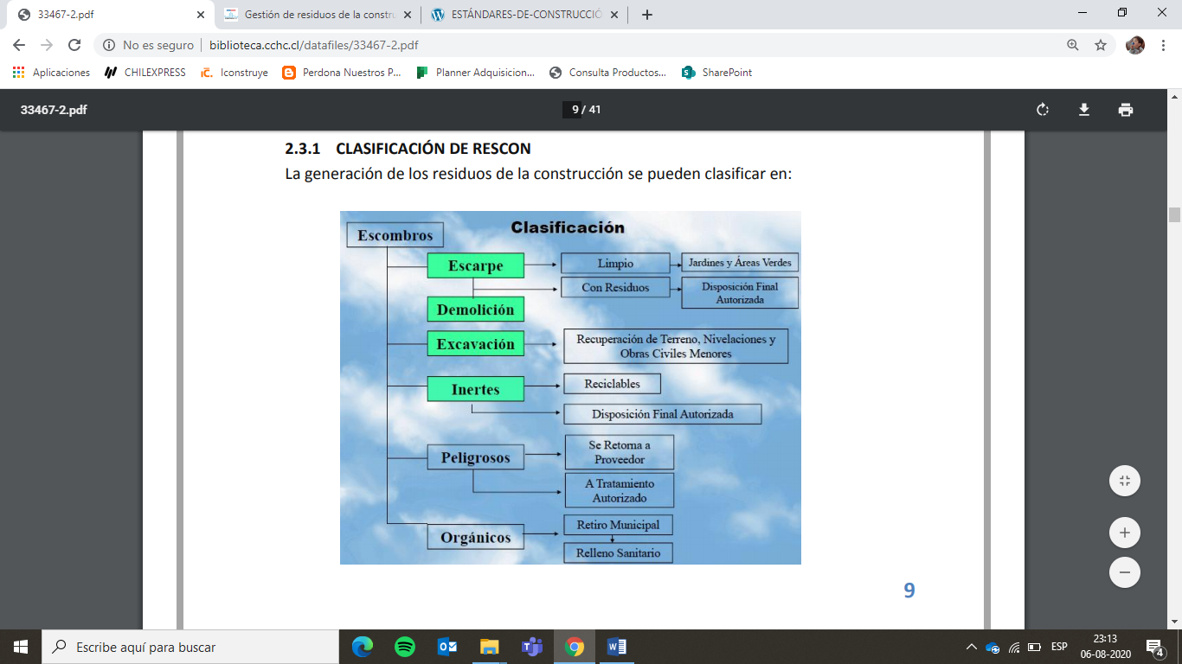
Fuente: Cámara Chilena de la Construcción (CChC), S.F.
Esta clasificación permite conocer su potencial reciclaje, su peligrosidad y la determinación del lugar de disposición final.
Según la normativa chilena, se puede crear un agrupamiento o diferenciación de los RESCON en dos tipos, según su composición y generación.
- Residuos Sólidos No Peligrosos: Según el reglamento sanitario sobre manejo de residuos peligrosos, los no peligrosos son:
- Residuos de metales y residuos que contengan metales.
- Residuos que contengan principalmente constituyentes inorgánicos, que a su vez puedan contener metales y materiales orgánicos.
- Residuos que contengan principalmente constituyentes orgánicos, que pueden contener metales y materiales inorgánicos.
- Residuos que puedan contener componentes inorgánicos u orgánicos.

La normativa de residuos no peligrosos es aplicada a todo lugar destinado a la acumulación o selección de residuos, basuras y desperdicios ubicados dentro del predio industrial, a plantas que generen residuos sólidos y que realicen el tratamiento y disposición final sea directamente a través de terceros. Dentro de estos proyectos, se encuentran los inmobiliarios en etapa de construcción fuera y dentro del área urbana que generen escombros. Además, aplica a proyectos industriales y de equipamiento en la etapa de operación.
- Residuos Sólidos Peligrosos: Según el reglamento sanitario sobre manejo de residuos peligrosos, un residuo o una mezcla de residuos es peligrosa si presenta riesgo para la salud pública y/o efectos adversos al medio ambiente ya sea directamente o debido a su manejo actual o previsto, como consecuencia de presentar alguna de las siguientes características: toxicidad aguda, toxicidad crónica, toxicidad extrínseca, inflamabilidad, reactividad y corrosividad. Bastará la presencia de una de estas características en un residuo para que sea calificado como peligroso.
Los residuos peligrosos (o contaminados en el caso de la construcción) no pueden ser reutilizados, por tanto, deben ser eliminados. De este modo se desprenden dos grupos de residuos, quedando uno de ellos inhabilitado para algún próximo uso, como es el caso de los residuos peligrosos (o contaminados), no así, es el caso de los residuos no peligrosos, los que tienen posibilidad de valorización.
A continuación se presenta una tabla que resume y clasifica en tres categorías los residuos más habituales de las obras de construcción.

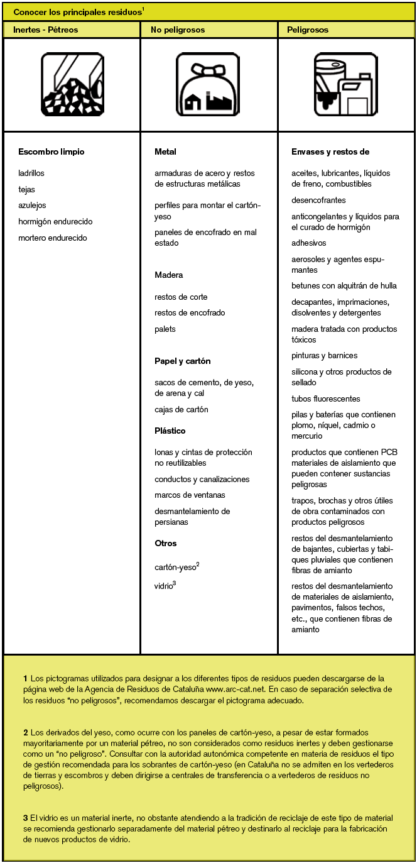

Escombro limpio  - Ladrillo  - Teja  - Azulejo  - Hormigón endurecido  - Mortero endurecido | Metal  - Armaduras de acero y restos de estructuras metálicas  - Perfiles galvanizados  - Paneles de encofrado en mal estado | Envases y restos de:  - Aceites, lubricantes, líquidos de frenos, combustibles  - Desmoldantes  - Anticongelantes y aditivos en general para el hormigón  - Adhesivos  - Aerosoles y agentes espumantes  - Betunes con alquitrán  - Imprimaciones, detergentes y disolventes  - Madera tratada con productos tóxicos  - Pinturas y barnices  - Silicona y otros productos de sellado  - Tubos fluorescentes  - Pilas y baterías que contengan: plomo, níquel o mercurio  - Trapos, brochas y otros útiles de obra contaminados con sustancias peligrosas
Madera
- Restos de corte
- Restos de encofrado
- Pallets
Papel y cartón
- Sacos de cemento, yeso, arena, cal
- Cajas de cartón
Plástico
- Lonas y cintas de protección no reutilizables
- Conductos y canalizaciones
Otros
- Yeso-Cartón¹
- Vidrio²

NO PELIGROSOS
INERTES - PÉTREOS
INERTES - PÉTREOS

¹: Los derivados del yeso, como ocurre con las planchas de yeso-cartón, a pesar de estar formados mayoritariamente por un material pétreo, no son considerados como residuos inertes y deben gestionarse como materiales “No Peligrosos”.
²: El vidrio es un material inerte, no obstante, atendiendo a la tradición de reciclaje de este tipo de material, se recomienda gestionarlo separadamente del material pétreo y destinarlo al reciclaje para la fabricación de productos nuevos.
Fuente: Elaboración propia con datos obtenidos de Construmática
Gestión óptima de los residuos de la construcción
De los residuos de la construcción no peligrosos o no contaminados, podemos desprender un sub grupo, que forma parte de los residuos valorizables, siendo una de las políticas del gobierno central chileno incorporar al control de residuos ‘’las tres R’’.

PREVENCIÓN

REUTILIZACIÓN

RECICLAJE

VALORIZACIÓN ENERGÉTICA

ELIMINACIÓN
- Reducir (prevención): Es evidente que si disminuimos la producción de residuos, los volúmenes de que debamos deshacernos serán menores, y también lo serán los problemas derivados de su gestión. En cuanto a los residuos que se originan en el proceso, se debe prestar mayor atención a las condiciones de almacenamiento y manipulación de los materiales de construcción.
- Reutilizar: De las alternativas de tratamiento de los residuos que se generan en las obras de construcción, la opción más deseable es sin duda, la reutilización de los productos obtenidos en nuevas construcciones. La ventaja de esta opción es la de impedir la contaminación, debido a que a través de este mecanismo desaparece el residuo, reconvirtiendo las tareas de demolición o desmontado de edificaciones existentes y la recogida de restos en las unidades de obra nuevas, formando parte de un nuevo proceso de producción con los materiales que van a ser reutilizados.
- Reciclar: Esta opción consiste en la reconversión de los residuos en nuevas materias primas, que puedan ser utilizadas en la fabricación de nuevos productos para ser empleados en nuevas obras. Presenta diferencias con respecto a la reutilización, ya que los productos originales son alterados en su forma original y en sus propiedades, por tanto se trata de reutilizar después de transformar el residuo en otros productos. Todo material valorizable, es aquel al que podemos darle un uso posterior, es un residuo que no podemos eliminar ni tachar como defectuoso, siendo que tiene un posible valor adicional.
- ALMACENAMIENTO Y MANIPULACIÓN DE MATERIALES PARA LA CONSTRUCCIÓN EN ALBAÑILERÍA
El correcto almacenaje y/o acopio de los materiales a emplear en la edificación de albañilerías, es sin duda un factor clave a considerar. Cualquier daño que estos lleguen a sufrir en esta etapa, podría afectar de manera considerable la durabilidad de la futura estructura.
Fierro de construcción: Al momento de almacenar el acero, se debe evitar que tenga contacto con el suelo. Se le debe proteger de la lluvia y de la humedad para evitar que se oxide. Algunas consideraciones:
- Una vez dobladas las barras de acero corrugado, no deben enderezarse, porque las barras solo se pueden doblar una vez. Si hay un error, se debe desechar el material.
- No se deben soldar las barras para unirlas. El soldado altera las características del acero y lo debilita.
- Si una barra se encuentra poco oxidada, puede ser usada en la construcción. Se ha demostrado que el óxido en poca cantidad, no afecta la adherencia al concreto.
- Un fierro oxidado no puede ser utilizado cuando sus propiedades de resistencia y de peso se ven disminuidas. Para determinar si podemos utilizar el fierro debemos seguir los siguientes pasos:
- Verificar que el óxido es superficial solamente.
- Limpiar el óxido con una escobilla o lija.
- Revisar si el fierro mantiene el peso mínimo que exige la norma.
La calidad de las estructuras de hormigón armado depende en gran medida de la eficiencia de la mano de obra empleada en su construcción. Los mejores materiales e ingeniería utilizados en el diseño estructural carecen de efectividad si los procesos constructivos no se han realizado en forma correcta.
Uno de los procesos constructivos más importantes, es la calidad del habilitado del refuerzo que se colocará en una estructura. Hay que cuidar que este tenga las adecuadas dimensiones y formas, así como también que cumpla las especificaciones indicadas en los planos estructurales.
Para el montaje de las armaduras en una estructura, se hace necesario planear anticipadamente esta etapa teniendo las siguientes consideraciones:
- Reconocimiento topográfico del lugar.
- Verificación del banco de nivel.
- Verificación de distancia entre ejes.
- Ratificación y en su caso, rectificación de la distribución de los anclajes.
- Selección del tipo de montaje, los cuales tendrán variación según el tipo y tamaño de la estructura, condiciones del lugar, disponibilidad de equipo, tiempos de ejecución, entre otros.
Ladrillos: Para preservar el ladrillo, se sugiere emplear estibas ya sean en madera o plásticas para que éste no pueda sufrir eflorescencia o se presente escorrentía debido a su almacenamiento a la intemperie.
Se debe procurar que el acopio se haga sobre un terreno despejado libre de escombros, sobre una superficie dura, seca, con pendiente no superior al 5% y preferentemente bajo techo o toldo. Es importante que en esta etapa no existan factores que vayan a dañarlos. En la figura 38 “Requisitos de forma y terminación de la NCh 169”, se indican las tolerancias mínimas aceptadas en caso de presentarse fisuras.

Figura 38: Requisitos de forma y terminación de la NCh 169
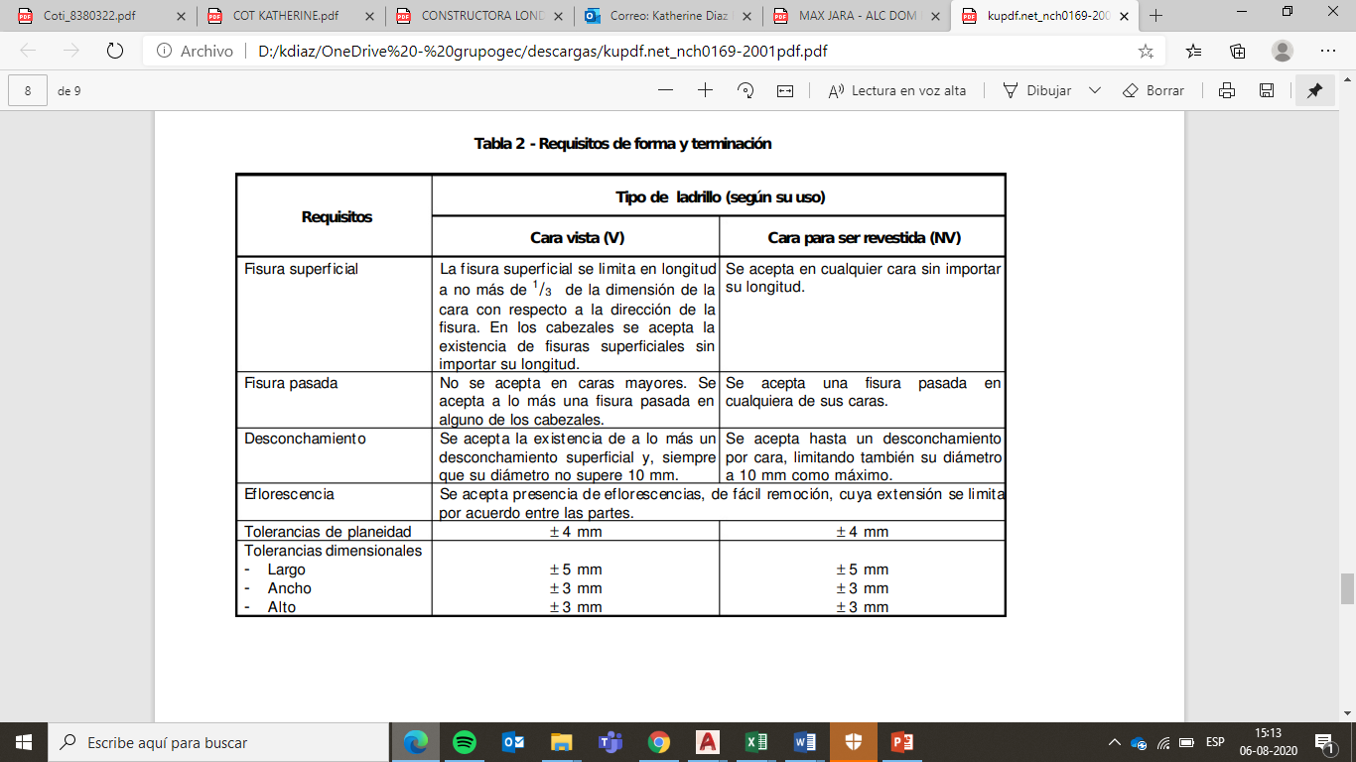
Fuente: NCh 169, 2001.
En ocasiones, es común que el mortero de pega se ejecute directamente en obra. Para este caso, el almacenamiento de áridos y cementos debe regirse por:
Áridos: En la recepción de los áridos, es necesario revisar que estos no vengan contaminados (mezclas con otros elementos como: barro, residuos vegetales, entre otros). Otras consideraciones:
- Los acopios se deben situar lo más cerca posible de donde se vaya a fabricar el mortero.
- Limpiar el suelo que cubrirá los acopios, colocando una capa del mismo material a acopiar, compactada.
- El piso debe tener una leve pendiente para permitir el drenaje.
- Dejar una buena separación entre acopio de los distintos áridos.
Cemento: El cemento es sensible a la humedad, por tanto las consideraciones a la hora de almacenar este tipo de material son:
- La humedad relativa dentro del almacén o cobertizo empleado para este fin, debe ser la mejor posible.
- Se deben cerrar todas las grietas y aberturas en techos y paredes.
- Los sacos de cemento no deben almacenarse sobre pisos húmedos, sino sobre tarimas.
- Los sacos se deben apilar juntos para reducir la circulación de aire, pero nunca apilar contra las paredes exteriores del almacén.
- Si el almacenaje es un lugar abierto, se deben cubrir con mantas o con alguna cubierta impermeable.
- Los sacos se deben apilar de manera tal que los primeros sacos en entrar sean los primeros en salir (Control FIFO “Firt in, firt out”).
- DISPOSICIÓN FINAL DE RESIDUOS DE OBRAS DE CONSTRUCCIÓN
Los residuos generados por las actividades propias del ser humano, se constituyen como un problema para la sociedad y el medioambiente. Actualmente las ciudades y su constante crecimiento urbano (poblacional y territorial), producen una gran cantidad de estos residuos, los que deben trasladarse para su disposición final.
Las distintas actividades de la construcción durante el desarrollo de un proyecto, pueden generar residuos de diverso tipo (inertes, inorgánicos, peligrosos y domiciliarios), los que deben ser adecuadamente dispuestos cumpliendo con la normativa vigente. Cabe destacar que parte de estos residuos son reciclados y en algunos casos, pasan a ser la materia prima de otros materiales de construcción.
En el país, el manejo de los residuos de la construcción se está convirtiendo en un problema debido principalmente a la falta de planificación para una adecuada gestión final de los mismos, ya que se han ido depositando en vertederos, en muchas ocasiones de forma incontrolada, especialmente en regiones. De este modo, no sólo se está contaminando, sino que también desaprovechando el material potencialmente reutilizable, reciclable o valorizable, afectando de manera negativa al entorno.

Bibliografía
Manual del Albañil de ladrillos cerámicos, Instituto del Cemento y del Hormigón de Chile. Disponible en: https://ich.cl/
Norma Chilena 169- Construcción- Ladrillos cerámicos-Clasificación y Requisitos. Disponible en: https://www.inn.cl/
Diagnóstico sobre la gestión de residuos sólidos de las empresas del sector construcción, y propuesta de acuerdo de producción limpia. Disponible en: http://construye2025.cl/rcd/wp-content/uploads/2019/01/CDT_Informe_Final_Diagnostico_Gestion_Residuos_PUBLICO_(2018.01).pdf
Clasificación de los morteros. Disponible en: http://www.registrocdt.cl/registrocdt/www/adminTools/referenciaTecnicaDetalle.aspx?idRefTec=15

